**Мемориальный комплекс «Хатынь»**

**25.03 28.03 06.04 27.04 11.05 18.05 28.06 05.07 26.07 21.09 28.09**

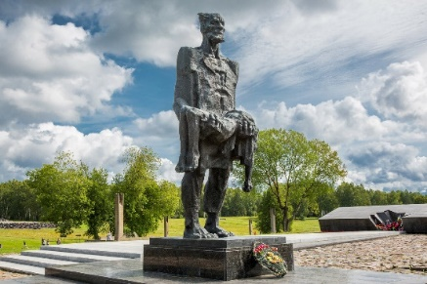Погибшим на белорусской земле посвящен мемориальный комплекс **«Хатынь»** - памятник сотням уничтоженных, сожженных белорусских деревень.

22 марта 1943 года произошла трагедия, ставшая символом страданий гражданского населения в годы войны - была сожжена деревня Хатынь вместе со 149 жителями.

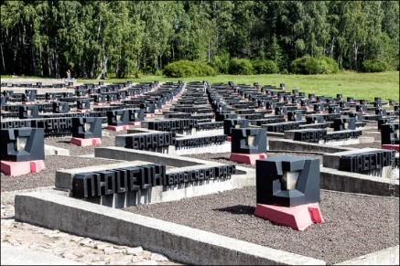В 1968 году на этом месте был создан величественный мемориал, знаменитый на весь мир.

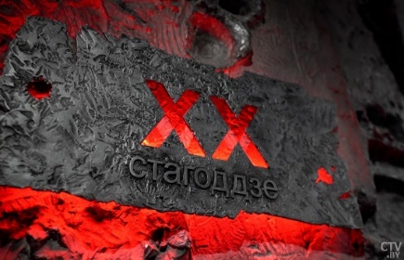Мемориал, занимающий площадь около 50 га, получил планировочную схему бывшей деревни Хатынь. В центре композиции высится шестиметровая бронзовая скульптура «Непокоренный человек» - отец с убитым ребенком на руках. Рядом сомкнутые гранитные плиты, символизирующие крышу сарая, в котором немецко-фашистские каратели сожгли жителей деревни.

Вы увидите улицы бывшей деревни, пройдете мимо труб обелисков там, где раньше стояли дома, услышите жалобные звуки колоколов, узнаете о причинах трагедии и страшных событиях того дня.

**Посещение нового, уникального музея в «Хатыни».**

В музее шесть залов. Каждый посвящен определенному периоду в истории белорусского народа. Выставочное пространство поэтапно знакомит с историей крупных военных конфликтов и трагедиями мирного населения. Центральный элемент всей экспозиции — «кровавый ручей», символизирующий всех жертв агрессии в Беларуси.

**Стоимость экскурсии: 64 руб. шк., 68 руб. взр.**

В стоимость входит:

* Проезд на автобусе туркласса;
* Сопровождение квалифицированного экскурсовода;
* Посещение и экскурсия МК «Хатынь» с музеем.

**Запись на экскурсию:** 8029-566-83-70 Виктория